2023年长春市初中学业水平考试
生物学
本试卷包括选择题和非选择题，共6页。全卷满分50分。考试时间为50分钟。考试结束后，将本试卷和答题卡一并交回。
注意事项：
1．答题前，考生务必将自己的姓名、准考证号填写在答题卡上，并将条形码准确粘贴在条形码区域内。
2．答题时，考生务必按照考试要求在答题卡上的指定区域内作答，在草稿纸、试卷上答题无效。
一、选择题（本题包括20道小题，每小题只有一个正确答案，每题1分，共20分）
1. 在一定的空间范围内，生物与环境所形成的统一的整体叫做生态系统，下列最大的生态系统是（ ）
A. 一片森林 B. 一片草原 C. 一条河流 D. 生物圈
【答案】D
【解析】
【分析】地球上的生物圈是生物与环境构成的一个统一的整体，包括森林生态系统、海洋生态系统、农田生态系统、草原生态系统、淡水生态系统、湿地生态系统、城市生态系统等等，是最大的生态系统。
【详解】生物圈是最大的生态系统，它包括了地球上所有的生物及其生存的全部环境，它为生物提供了营养物质、阳光、空气、水、适宜的温度和一定的生存空间等生存的基本条件，适合生物的生存，它包括大气圈的底部、水圈的大部和岩石圈的表面三个部分。一片森林、一片草原、一条河流都属于生态系统，生物群包括所有的生态系统。ABC错误，D正确。
故选D。
2. 由分生组织形成的营养组织和输导组织，在形态结构和生理功能上差异很大，产生这种差异性变化的原因是（ ）
A. 细胞分裂 B. 细胞分化 C. 细胞生长 D. 细胞衰老
【答案】B
【解析】
【分析】细胞分化是指细胞在生长过程中细胞的形态、结构和功能发生变化的过程，细胞分化形成了不同的组织。
【详解】在个体发育过程中，一个或一种细胞通过分裂产生的后代，在形态、结构和生理功能上发生差异性的变化，这个过程叫做细胞分化。故由分生组织形成的营养组织和输导组织，在形态结构和生理功能上差异很大，产生这种差异性变化的原因是细胞分化。而细胞分裂使细胞数目增多、细胞生长导致细胞体积增大、细胞衰老导致细胞死亡。ACD错误，B正确。
故选B。
3. 如图为菜豆种子的结构模式图，下列叙述错误的是（ ）
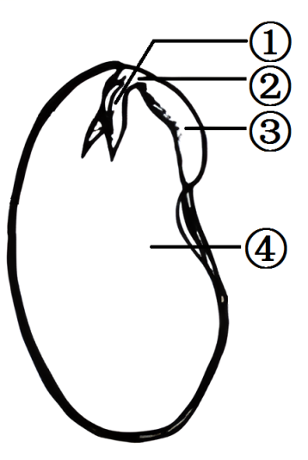
A. ①所示的结构是子叶，共有两片
B. ③所示的结构将来发育成植物的根
C. ④所示的结构中含有丰富的营养物质
D. 新植物的幼体由①②③④所示的结构组成
【答案】A
【解析】
【分析】菜豆种子由种皮和胚组成，图中①胚芽、②胚轴、③胚根、④子叶，胚是种子的主要结构。
【详解】A．④所示的结构是子叶，共有两片，①所示的结构是胚芽，A错误。
B．种子萌发时，最先突破种皮的是③胚根，将来发育成根，B正确。
C．④所示的结构是子叶，含有丰富的营养物质，C正确。
D．胚是新生植物的幼体，它由①胚芽、②胚轴、③胚根、④子叶组成，D正确。
故选A。
4. 桃花的基本结构如图所示，其主要结构是（ ）
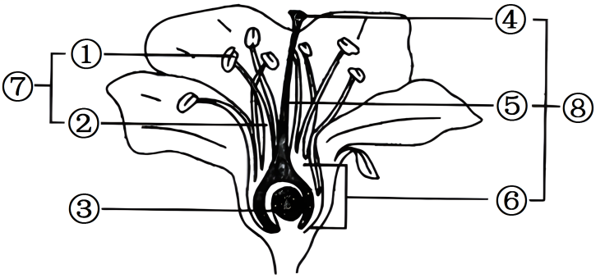
A. ①④ B. ②③ C. ⑤⑥ D. ⑦⑧
【答案】D
【解析】
【分析】一朵完整花的结构包括：花药、花丝、花瓣（组成花冠）、萼片（组成花萼）、柱头、花柱、子房（将来发育成果实）、花柄、花托等结构。图中，①花药、②花丝、③胚珠、④柱头、⑤花柱、⑥子房、⑦雄蕊、⑧雌蕊。
【详解】桃花的主要结构是⑧雌蕊和⑦雄蕊，其中雌蕊由柱头、花柱和子房构成，雄蕊包括花药和花丝。
故选D。
5. 吉林省通榆县利用大棚种植辣椒，把“小辣椒”变成“大产业”。下列能够提高大棚中辣椒产量的措施有（ ）
①适当增大昼夜温差 ②合理密植 ③适当增加二氧化碳浓度 ④多施肥少浇水
A. ①②③ B. ①②④ C. ①③④ D. ②③④
【答案】A
【解析】
【分析】植物的光合作用与光照时间和二氧化碳的浓度等有关，光照的时间越长，植物进行光合作用就越强，制造的有机物就越多，昼夜温差大有助于有机物的积累。
【详解】①白天温度高，光合作用强烈，制造的有机物多；晚上温度低，呼吸作用微弱，消耗的有机物较少，因此植物体内积累的有机物就多，可提高大棚中辣椒产量。
②合理密植，有利于增强光合作用，可提高大棚中辣椒产量。
③二氧化碳是光合作用的原料，适当地增加二氧化碳，有利于增强光合作用，可提高大棚中辣椒产量。
④多施肥少浇水会导致植物出现烧苗现象，不利于植物成活，因此不能提高大棚中辣椒产量。
故选A。
6. 某同学为探究草履虫能否对外界刺激作出反应，在载玻片的a、b、c三处各滴两滴草履虫培养液，将其连通，a处边缘放一粒食盐、c处边缘滴一滴肉汁，一段时间后，实验结果如图。下列相关叙述错误的是（ ）
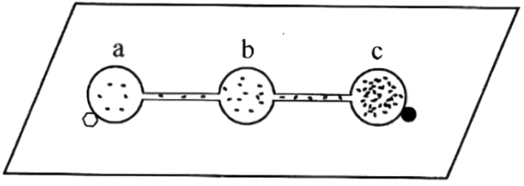
A. 草履虫在a、b之间的运动方向是a→b
B. c处草履虫最多，说明肉汁是有利刺激
C. 该实验说明草履虫能对外界刺激作出反应
D. 草履虫通过神经系统对外界刺激作出反应
【答案】D
【解析】
【分析】生物对外界各种刺激所发生的反应叫做应激性，应激性是生物的基本特征之一；草履虫虽然只由一个细胞构成，但也能完成营养、呼吸、排泄、运动、生殖和调节等生命活动，并能对外界的刺激作出反应。
【详解】A．食盐对于草履虫来说是不利的刺激，所以在有盐粒一侧的草履虫要逃离，游到没有盐粒的肉汁滴中；故草履虫的运动方向是a→b，A正确。
B．草履虫能趋利避害。c处草履虫最多，说明肉汁对于草履虫来说是有利的刺激，B正确。
C．食盐对于草履虫来说是不利的刺激，草履虫要逃避不利刺激；肉汁对于草履虫来说是有利的刺激，草履虫趋向有利刺激。该实验说明草履虫能对外界刺激作出反应，C正确。
D．草履虫属于单细胞动物，没有神经系统，对外界刺激作出反应属于应激性，D错误。
故选D。
7. 某同学午餐时选择了米饭、清蒸排骨两种食物，为保证合理营养，还应选择的食物是（ ）
A. 醋熘白菜 B. 干炸黄花鱼 C. 红烧肉 D. 可乐鸡翅
【答案】A
【解析】
【分析】合理营养就是指膳食中所含的营养素种类齐全，数量充足，比例适当；并与身体的需要保持平衡。
【详解】醋熘白菜含丰富的维生素，干炸黄花鱼含丰富的蛋白质，红烧肉含丰富的脂肪和蛋白质，可乐鸡翅含丰富的蛋白质；某同学午餐时选择了米饭、清蒸排骨两种食物。该食谱中米饭主要营养成分是糖类，清蒸排骨主要营养成分是蛋白质和脂肪，该食谱缺少维生素成分，即水果蔬菜类食物。所以，为保证合理营养，还应选择的食物是醋熘白菜，故A正确，BCD错误。
故选A。
8. 在“观察小鱼尾鳍内血液的流动”实验中，下列相关叙述正确的是（ ）
A. 选择尾鳍色素多的小鱼 B. 将盖玻片盖在小鱼的尾鳍上
C. 必须用高倍镜进行观察 D. 红细胞呈单行通过的是毛细血管
【答案】D
【解析】
【分析】用显微镜观察小鱼尾鳍时，判断动脉、静脉和毛细血管的依据是：从主干流向分支的血管是动脉，由分支汇集而成的血管是静脉，红细胞单行通过的是毛细血管。
【详解】A．小鱼尾鳍内含色素，如果色素量多，颜色深是不利于观察的，所以尽可能选择尾鳍色素较少的小鱼进行观察，A错误。
B．“观察小鱼尾鳍内血液的流动”时，将小鱼平放在培养皿中，使尾鳍平贴在培养皿上，将载玻片盖在小鱼尾鳍上，再将培养皿放置在载物台上，B错误。
C．观察小鱼尾鳍内的血液流动应该用低倍的显微镜，低倍镜比高倍镜的视野亮，C错误。
D．判断小动脉、小静脉和毛细血管的依据是：从主干流向分支的血管是小动脉，由分支汇集而成的血管是小静脉，红细胞单行通过的是毛细血管，D正确。
故选D。
9. 下列关于人的血液成分的叙述，错误的是（ ）
A. 红细胞数目减少，运氧能力降低 B. 白细胞数目越多身体越健康
C. 血小板有止血和加速凝血的作用 D. 血浆可以运输营养物质和废物
【答案】B
【解析】
【分析】血液的成分包括血浆和血细胞，血细胞包括红细胞、白细胞和血小板。
【详解】A．红细胞具有运输氧气的功能，因此其数目减少，运氧能力降低，A正确。
B．白细胞是人体与疾病斗争的“卫士”，白细胞能够做变形运动，当细菌侵入人体后，白细胞能穿过毛细血管壁进入组织，并将细菌吞噬，因此白细胞有防御疾病的作用。人体内白细胞的数量高于正常值，很可能是身体有了炎症，B错误。
C．血小板的主要功能是止血和加速凝血，血小板减少会影响人体止血和凝血的功能，C正确。
D．血浆的主要作用是运载血细胞、运输养料和废物，D正确。
故选B。
10. 如图为人体神经冲动传导路径示意图，当感受器受到刺激时，下列叙述正确的是（ ）
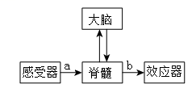
A. 若只有a处受损，则无感觉，能完成反射
B. 若只有a处受损，则有感觉，不能完成反射
C. 若只有b处受损，则无感觉，能完成反射
D. 若只有b处受损，则有感觉，不能完成反射
【答案】D
【解析】
【分析】反射活动的结构基础称为反射弧，包括感受器、a传入神经、神经中枢、b传出神经和效应器。
【详解】AB．若只有a处传入神经受损，则无法向神经中枢传达兴奋，神经冲动不能沿上行的神经纤维传达到脑，因此不能产生感觉。由于反射弧不完整，因此也不能完成反射，AB错误。
CD．若只有b处传出神经受损，神经中枢产生神经冲动就不会引起效应器产生反射活动，但神经冲动会沿上行的神经纤维传达到脑，脑中有躯体感觉中枢，能够产生感觉到疼痛，但由于反射弧不完整，不能完成反射，C错误、D正确。
故选D。
11. 2023年5月21日，长春马拉松鸣枪开跑，约3万名选手参与角逐。如图为人耳的基本结构示意图，其中对枪声敏感的细胞位于（ ）
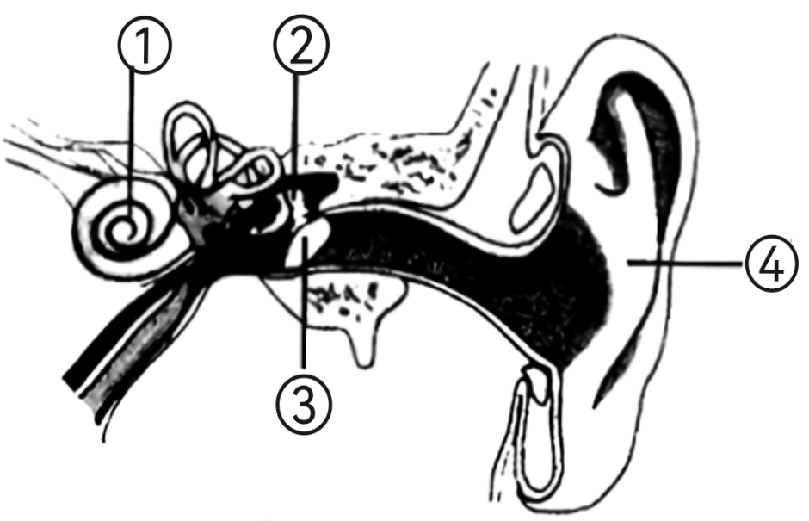
A. ① B. ② C. ③ D. ④
【答案】A
【解析】
【分析】（1）在耳的结构中，外耳包括耳郭和外耳道，它们分别有收集声波和传送声波的作用；中耳由鼓膜、鼓室和听小骨组成，鼓膜的作用是当声波传送来时产生振动，鼓室内主要有三块听小骨，听小骨主要是将鼓膜产生的振动传导到内耳；内耳分为耳蜗、前庭和半规管三部分管腔，三部分管腔分布有相应的感受器，耳蜗含有听觉感受器，前庭和半规管里感受头部位置变动的位置觉（平衡觉）感受器。
（2）观图可知：①耳蜗、②前庭、③鼓膜、④耳郭
【详解】耳蜗里面有听觉感受器，接受震动刺激产生神经冲动，故对声波敏感的感受细胞在①耳蜗内。
故选A。
12. 航天员在太空中可以利用太空跑台进行跑步锻炼，以应对失重带来影响。下列相关叙述正确的是（ ）
A. 跑步由运动系统独立完成
B. 关节由关节头和关节窝两部分构成
C. 骨骼肌收缩牵动骨绕关节活动
D. 每组骨骼肌两端都附着在同一块骨上
【答案】C
【解析】
【分析】人体是一个统一的整体，运动并不是仅靠运动系统来完成。它需要神经系统的控制和调节，它需要能量的供应，因此还需要消化系统、呼吸系统、循环系统等系统的配合。
【详解】A．完成任何一个运动都要有神经系统的调节，有骨、骨骼肌、关节的共同参与，多组肌肉的协调作用，才能完成，A错误。
B．关节由关节头、关节窝、关节软骨、关节囊和关节腔构成，关节头、关节窝称为关节面，B错误。
C．骨骼肌有受刺激而收缩的特性，当骨骼肌受神经传来的刺激收缩时，就会牵动着它所附着的骨，绕着关节活动，于是躯体就产生了运动，C正确。
D．骨骼肌包括中间较粗的肌腹和两端较细的肌腱（乳白色），同一块骨骼肌的两端跨过关节分别固定在两块不同的骨上，D错误。
故选C。
13. 下列有关动物特征的叙述正确的是（ ）
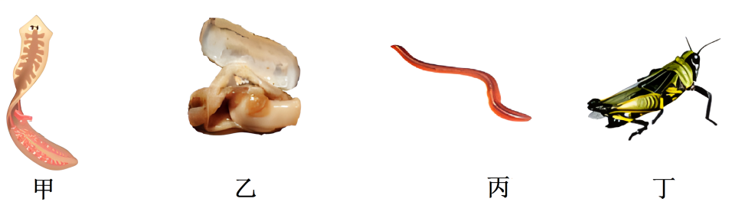
A. 甲有口有肛门 B. 乙的运动器官是疣足
C. 丙体表有角质层 D. 丁体表有外骨骼
【答案】D
【解析】
【分析】根据体内脊柱的有无，动物可分为脊椎动物和无脊椎动物，体内有脊柱的动物叫做脊椎动物，体内没有脊柱的动物叫做无脊椎动物，腔肠动物、扁形动物、线形动物、环节动物、软体动物和节肢动物体内都没有脊柱，属于无脊椎动物。鱼类、两栖类、爬行类、鸟类和哺乳类的体内都有脊柱，属于脊椎动物。
【详解】A．涡虫属于扁形动物，有口无肛门，A错误。
B．河蚌的运动器官是斧足，B错误。
C．蚯蚓体表没有角质层，C错误。
D．蝗虫属于节肢动物，身体表面有坚韧的外骨骼，身体和附肢都分节，D正确。
故选D。
14. 下列关于微生物在日常生活中的应用，叙述正确的是（ ）
A. 利用甲烷菌制作酸奶 B. 利用醋酸菌制作泡菜
C. 利用酵母菌发面蒸馒头 D. 利用乳酸菌制作米酒
【答案】C
【解析】
【分析】微生物的发酵技术在食品的制作中具有重要意义，如做馒头、面包、酿酒时要用到酵母菌，制酸奶、酸菜要用到乳酸菌等。
【详解】A．利用甲烷菌生产沼气，制酸奶要用到乳酸菌，A错误。
B．制醋要用到醋酸菌，制泡菜要用到乳酸菌，B错误。
C．在有氧的条件下，酵母菌把葡萄糖分解成水和二氧化碳，所以可以利用酵母菌发酵来蒸馒头，C正确。
D．酵母菌在无氧的条件下，把葡萄糖分解成酒精和二氧化碳，所以利用酵母菌的发酵可以制作米酒，D错误。
故选C。
15. 2022年12月，科学家从北极冻土样本中复活了冻结万年的古老病毒。迄今为止，样本中复活的病毒仅感染阿米巴虫一种动物。下列相关叙述错误的是（ ）
A. 病毒内部有遗传物质 B. 该病毒在分类上属于动物病毒
C. 病毒利用孢子进行繁殖 D. 该病毒与阿米巴虫是寄生关系
【答案】C
【解析】
【分析】病毒没有细胞结构，主要由内部的遗传物质和外部的蛋白质外壳组成，不能独立生存，只有寄生在活细胞里才能进行生命活动。
【详解】A．病毒没有细胞结构，主要由内部的遗传物质和外部的蛋白质外壳组成，A正确。
B．我们把病毒分为植物病毒、动物病毒和细菌病毒，细菌病毒又叫噬菌体。样本中复活的病毒仅感染阿米巴虫一种动物，因此属于动物病毒，B正确。
C．病毒以自我复制的方式繁殖，C错误。
D．病毒不能独立生存，只有寄生在活细胞里才能进行生命活动。样本中复活的病毒仅感染阿米巴虫一种动物，可见该病毒与阿米巴虫是寄生关系，D正确。
故选C。
16. 下列有关实验操作的叙述错误的是（ ）
A. 观察鸡卵的气室时，应敲开鸡卵的钝端
B. 测定种子发芽率时，应挑选粒大饱满的种子
C. 探究光对鼠妇分布的影响时，应统计各小组数据，取平均值
D. 探究馒头在口腔中的变化时，应将待测试管置于37℃温水中
【答案】B
【解析】
【分析】误差是客观存在的，只能在条件允许时尽可能减小，而不可能避免。在测量过程中，一般我们会采用多次测量取平均值的方法来减小误差。
【详解】A．鸡蛋的钝端指的是较大的那一端，此端有两层卵壳膜围成的空腔叫气室，观察鸡卵的气室时，应敲开鸡卵的钝端，A正确。
B．在测定种子发芽率时，为了减少主观因素对实验结果的影响，应该随机挑选种子，不要特意选择，这样才是最真实的值，可以减少误差。否则不足以说明问题，B错误。
C．探究光对鼠妇分布的影响时，应多次测量取平均值，这样做的目的是为了减少数据的误差，使实验结果更准确，C正确。
D．试管放在37℃的温水中，是因为唾液淀粉酶在此温度下活性最强，因此探究馒头在口腔中的变化时，应将待测试管置于37℃温水中，D正确。
故选B。
17. 下列关于人体细胞核中染色体、DNA与基因之间的关系，表示正确的是（ ）
A. 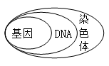 B. 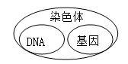 C. 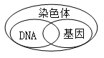 D. 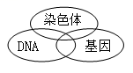
【答案】A
【解析】
【分析】染色体、DNA、基因三者之间的关系为：DNA是染色体的主要成分，染色体是DNA的主要载体。基因是具有特定遗传效应的DNA片段，每个DNA分子上有许多个基因。
【详解】染色体是细胞核中容易被碱性染料染成深色的物质，染色体是由DNA和蛋白质两种物质组成；DNA是遗传信息的载体，主要存在于细胞核中，DNA分子为双螺旋结构，像螺旋形的梯子；DNA上决定生物性状的小单位，叫基因。基因决定生物的性状。因此，染色体、基因、DNA三者之间的包含关系的表述中，由大到小依次是：染色体＞DNA＞基因，故A正确，BCD错误。
故选A。
18. 由转基因技术获得的富含维生素A的黄金水稻，是普通水稻的变异类型，这种变异从根本上改变了作物的（ ）
A. 形态结构 B. 生活环境 C. 遗传物质 D. 生理功能
【答案】C
【解析】
【分析】可遗传的变异是由遗传物质改变引起的，可以遗传给后代；仅由环境因素引起的，没有遗传物质的改变的变异，是不可遗传的变异，不能遗传给后代。
【详解】利用转基因技术获得的富含维生素A的黄金水稻，遗传物质发生了改变，属于可遗传的变异。故黄金水稻的这种变异从根本上改变了作物的遗传物质。
故选C。
19. 结核病是由结核杆菌引起的一种传染病，接种卡介苗可预防该病。下列相关叙述正确的是（ ）
A. 结核杆菌是引起该病的传染源
B. 接种该疫苗可保护易感人群
C. 接种该疫苗会刺激人体产生相应的抗原
D. 接种该疫苗产生的免疫属于非特异性免疫
【答案】B
【解析】
【分析】传染病是由病原体引起的，能在生物之间传播的疾病。病原体指能引起传染病的细菌、真菌、病毒和寄生虫等。传染病若能流行起来必须具备传染源、传播途径、易感人群三个环节。
【详解】A．引起结核病的结核杆菌是一种细菌，称为病原体，A错误。
B．接种疫苗可使人体内产生抗体，增强对疾病的抵抗能力，属于保护易感人群，B正确。
CD．卡介苗属于抗原，接种卡介苗的人，他的体内会产生抵抗结核杆菌（结核病的病原体）的抗体，这种免疫属于特异性免疫，CD错误。
故选B。
20. 下列关于生物进化总体趋势的叙述，不合理的是（ ）
A. 从水生到陆生 B. 从体型小到体型大
C. 从低等到高等 D. 从结构简单到结构复杂
【答案】B
【解析】
【分析】生物进化趋势是：从简单到复杂、从低等到高等、从水生到陆生。
【详解】ACD．从水生到陆生、从低等到高等、从简单到复杂，都符合生物进化趋势，ACD正确。
B．高等动物有体型小的如蜂鸟，因此体形小到体形大不是生物进化趋势，B错误。
故选B。
二、非选择题（本题包括6道小题，每空1分，共30分）
21. 下图分别为光学显微镜的结构图、某同学在光学显微镜下观察到的洋葱鳞片叶内表皮细胞和人的口腔上皮细胞的视野图，请结合实验回答问题：
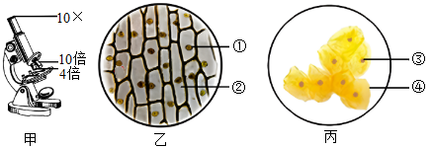
（1）在制作人的口腔上皮细胞临时装片时，滴加生理盐水的目的是__________。
（2）观察时，为了看到更多的细胞，应选择图甲中放大倍数为______的物镜。
（3）图乙和图丙两个视野中染色最深的结构分别是______（填序号）。
（4）若将图乙中①所在的细胞移到视野中央，应向______方移动装片。
（5）与图乙所示的细胞相比，图丙中细胞不具有的结构是______和液泡。
【答案】（1）维持细胞正常形态
（2）4倍 （3）①③ （4）右上
（5）细胞壁
【解析】
【分析】观图可知：甲是显微镜，乙是植物细胞，丙是动物细胞，其中①细胞核、②液泡、③细胞核、④细胞膜。
【小问1详解】
制作“人体口腔上皮细胞临时装片”的正确步骤简单概括为：擦、滴、刮、涂、盖、染。其中滴加液体时要用滴管在载玻片中央滴一滴生理盐水，目的是维持细胞的正常形态，便于观察。
【小问2详解】
甲图中的物镜有10倍和4倍两种；显微镜的放大倍数是物镜放大倍数和目镜放大倍数的乘积。显微镜的放大倍数越大，看到的细胞就越大，数目越少；显微镜的放大倍数越小，看到的细胞就越小，数目越多。所以，观察时，为了看到更多的细胞，应选择图甲中放大倍数为4倍的物镜。
【小问3详解】
细胞核中的染色体很容易被碱性染料染成深色，因此在显微镜下观察细胞时，会发现细胞中染色最深的是①③细胞核。
【小问4详解】
显微镜呈倒像，标本移动的方向正好与物像移动的方向相反，所以，若将图乙中①（位于右上方）所在的细胞移到视野中央，应向右上方移动装片。
【小问5详解】
植物细胞内有细胞壁、液泡和叶绿体，叶绿体只存在植物的绿色部分；而动物细胞内没有细胞壁、液泡和叶绿体，乙图是洋葱鳞片叶内表皮细胞，细胞内无叶绿体，丙图是动物细胞，所以与图乙所示的细胞相比，图丙中细胞不具有的结构是细胞壁和液泡。
22. 为探究防止食品腐败的方法，同学们利用灭菌后的器材进行了如下实验。请结合实验回答问题：
组别 | 甲 | 乙 | 丙
装置 | 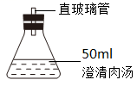 |  | 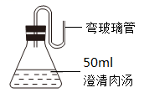
步骤 | 用酒精灯加热至肉汤沸腾3-5分钟，自然冷却
步骤 | 置于4℃环境中 | 置于室温条件下 | 置于室温条件下
步骤 | 连续观察3天
结果 | 3天内未见浑浊 | 3天内明显浑浊 | 第3天未见浑浊

（1）如果以温度为变量，应选择甲组和______组进行对照，该对照实验除了温度不同外，其他条件均相同，这样做的目的是_____________________________。
（2）乙、丙两组实验结果表明，导致肉汤腐败的细菌和真菌主要来自______。
（3）食品腐败主要是由细菌和真菌的生长繁殖引起的，其中细菌通过______的方式进行繁殖。
（4）该实验启示我们，延长食品保存时间可以采用的措施有：________________（写出一条即可）。
【答案】（1） ①. 乙 ②. 控制单一变量
（2）空气 （3）分裂
（4）低温保存
【解析】
【分析】（1）对照实验是在研究一种条件对研究对象的影响时，所进行的除了这种条件不同外，其他条件都相同的实验，这个不同的条件，就是唯一变量。设置一组对照实验，使实验结果具有说服力。一般的对实验变量进行处理的，就是实验组，没有处理的就是对照组。
（2）食品腐败的原因是微生物的大量繁殖，因此食品贮存的原理都是把食品内的细菌和真菌杀死或抑制它们的生长和繁殖。
【小问1详解】
甲组和乙组进行对照，实验变量是温度；乙组和丙组对照，实验变量是细菌和真菌。如果以温度为变量，应选择甲组和乙组进行对照，该对照实验除了温度不同外，其他条件均相同，这样做的目的是控制单一变量。
【小问2详解】
一般的对实验变量进行处理的，就是实验组，没有处理的就是对照组。对照实验具有变量的唯一性，乙组和丙组对照，实验变量是细菌和真菌，根据实验结果可知，导致肉汤腐败的细菌和真菌主要来自空气。
【小问3详解】
细菌通过分裂进行繁殖，细菌的繁殖速度很快，在条件适宜的情况下，不到半小时就会分裂一次。
【小问4详解】
该实验启示我们，延长食品保存时间可以采用的措施有低温保存、真空保存。
23. 2023年4月4日，党和国家领导人习近平等人冒雨来到北京市某公园，与少先队员们一起参加义务植树活动，并亲自种下油松、柿树等树苗。如图，甲为柿树叶片部分生理活动示意图，A、B、C代表生理活动；乙为根尖结构示意图，①②③④代表根尖的不同区域。请结合图示回答问题：
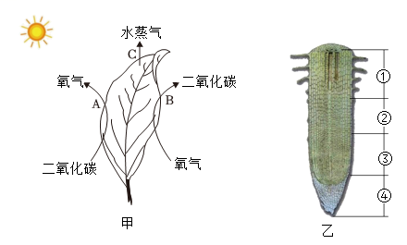
（1）植树选择阴雨天并剪去部分枝叶，主要是为了降低植物的______（填字母）过程。
（2）根尖是幼根生长最快的部位，这与______（填序号）两个区域有直接关系。
（3）植物生长过程中，A过程产生的______参与构建植物体。
（4）若用黑枣作为砧木，柿树的枝条为接穗进行嫁接，为确保接穗成活，应使接穗与砧木的___________紧密结合。
（5）植树是一项“功在当代，利在千秋”的事业，这是由于绿色植物在生物圈中有重大作用，请写出其中一条作用：_________________________________。
【答案】（1）C （2）②③
（3）有机物 （4）形成层
（5）绿色植物的光合作用维持生物圈中碳—氧平衡
【解析】
【分析】图甲中：A表示光合作用，B表示呼吸作用，C表示蒸腾作用。图乙中：①是成熟区，②是伸长区，③是分生区，④是根冠。
【小问1详解】
叶片是蒸腾作用的主要部位，光照影响蒸腾作用，在移栽植物时，剪掉部分枝叶，选择在阴天或傍晚时移栽，会降低蒸腾作用，减少水的蒸发，利于移栽植物的成活。所以植树选择阴雨天并剪去部分枝叶，主要是为了降低植物的C蒸腾作用过程。
【小问2详解】
根尖包括①成熟区、②伸长区、③分生区、④根冠四部分，其中成熟区是吸收水分和无机盐的主要部位；伸长区的细胞能迅速伸长，是根生长最快的地方；分生区的细胞可以不断分裂产生新细胞，促进根的生长；根冠主要起保护作用；综上所述，根尖是幼根生长最快的部位，这与②伸长区、③分生区两个区域有直接关系。
【小问3详解】
由图甲可知A过程植物吸收二氧化碳释放氧气，说明A过程是光合作用，光合作用是绿色植物在光下，利用二氧化碳和水合成有机物并释放氧气的过程。有机物是构成生物体的重要组成成分，所以植物生长过程中，A光合作用产生的有机物参与构建植物体。
【小问4详解】
嫁接是指把一个植物体的芽或枝，接在另一个植物体上，使结合在一起的两部分长成一个完整的植物体。嫁接时，接上去的芽或枝叫接穗，被接的植物叫砧木，嫁接时应当使接穗和砧木的形成层紧密结合，以确保成活，因为形成层具有很强的分裂能力，能不断分裂产生新细胞，使得接穗和砧木长在一起，易于成活。
【小问5详解】
绿色植物通过叶绿体利用光能把二氧化碳和水转变成储存能量的有机物，并释放能量的过程，叫绿色植物的光合作用。绿色植物作为生物圈中的生产者，通过光合作用，利用太阳光，合成的有机物是许多动物的食物来源，给整个生物界提供能量；地球上的生物呼吸消耗氧气产生二氧化碳，绿色植物通过光合作用吸收二氧化碳，排出氧气，维持着生物圈中二氧化碳和氧的平衡，即在生物圈中为‘碳—氧”平衡起到很大的作用；另外通过吸收作用和蒸腾作用吸收和排出水分，保持自然界水分的平衡，对于生物圈中的水循环也非常重要。综上所述，绿色植物在生物圈中有重大作用，包括绿色植物是动物的食物来源，给整个生物界提供能量；绿色植物的光合作用维持生物圈中碳—氧平衡；绿色植物能促进生物圈中的水循环。
24. 端午节吃粽子是中华民族的传统习俗，糯米是制作粽子的主要食材，含有大量的淀粉。请结合图示回答问题：
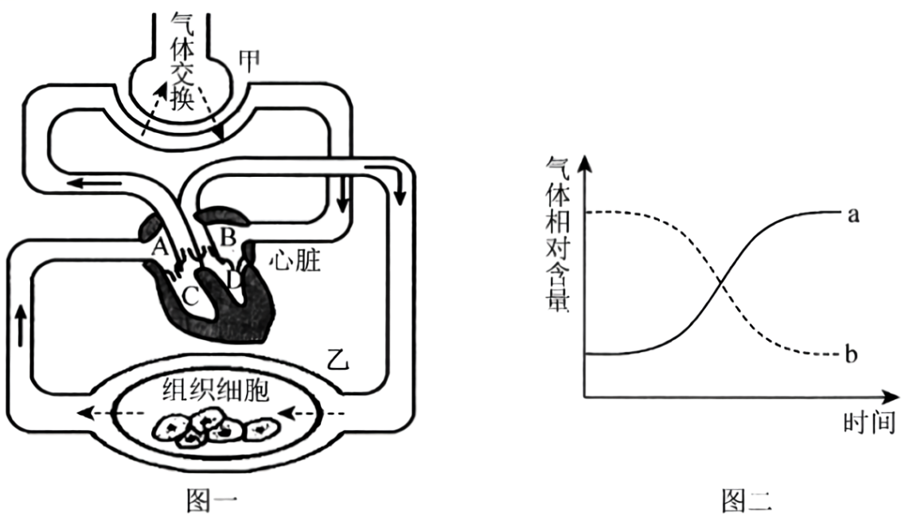
（1）糯米中的淀粉在消化道内最终被分解为葡萄糖，这样的过程叫做______。
（2）若图一中乙代表小肠，葡萄糖在小肠内被吸收后，随着血液循环最先进入心脏的______（填字母）中。
（3）葡萄糖从心脏出发到达组织细胞，在组织细胞内被分解成二氧化碳和水，释放能量供生命活动利用，该过程主要在细胞内的_________中进行。
（4）血液流经图一中甲进行气体交换时，血液中二氧化碳含量的变化可用图二中曲线________（填字母）表示。血液中的尿素等废物主要由________（填器官名称）形成尿液排出。
（5）健康人食用粽子后，血糖浓度会升高，然后逐步恢复到正常水平，这主要是由于胰岛分泌的________发挥了调节作用。
【答案】（1）消化 （2）A
（3）线粒体 （4） ①. b ②. 肾脏
（5）胰岛素
【解析】
【分析】（1）人体消化和吸收的最主要的场所是小肠。
（2）人体血液循环的途径如图所示：血液循环分为体循环和肺循环两部分，即体循环是指血液由左心室进入主动脉，再流经全身的各级动脉、毛细血管网、各级静脉，最后汇集到上、下腔静脉，流回到右心房的循环；肺循环是指血液由右心室流入肺动脉，流经肺部的毛细血管网，再由肺静脉流回左心房的循环。可见体循环和肺循环组成一条完整的循环途径，为人体各个组织细胞不断的运来养料和氧，又不断地运走二氧化碳等废物。
【小问1详解】
食物在消化道内分解成可以被细胞吸收的物质的过程叫做消化。糯米中的淀粉在消化道内最终被分解为葡萄糖被小肠吸收，这样的过程叫做消化。
【小问2详解】
葡萄糖在小肠内被吸收进入血液循环后，经肠静脉、下腔静脉首先进入心脏的A右心房。
【小问3详解】
葡萄糖被吸收后，进入组织细胞，组织细胞利用氧，将有机物分解成二氧化碳和水，并且将储存在有机物口的能量释放出来，供给生命活动的需要的过程叫做呼吸作用；呼吸作用在细胞的线粒体内进行。
【小问4详解】
血液流经图一中甲进行气体交换是发生在肺部，当血液流经肺部毛细血管时，血液中的二氧化碳进入肺泡，肺泡中的氧气进入血液，血液中二氧化碳含量降低，可用图二中曲线b表示。肾脏是形成尿液的主要器官，当血液流经肾小球时，除了血细胞和大分子的蛋白质外，而血浆中的一部分水、无机盐、葡萄糖和尿素等物质，都可以经过肾小球滤过到肾小囊内，形成原尿。当原尿流经肾小管时，其中对人体有用的物质，包括大部分水、全部葡萄糖和部分无机盐，被肾小管重新吸收，并且进入包绕在肾小管外面的毛细血管中，重新回到血液里；原尿中剩下的其他废物，如尿素、一部分水和无机盐等由肾小管流出，形成尿液。
小问5详解】
胰岛素的主要功能是调节糖类在体内的吸收，利用和转化等，健康人食用粽子后，血糖浓度会升高，然后逐步恢复到正常水平，这主要是由于胰岛分泌的胰岛素发挥了调节作用。
25. 白化病是一种隐性遗传病，控制正常和白化性状的基因分别用A和a表示。如图是某家庭白化基因的遗传和个体发育示意图，请据图回答问题：
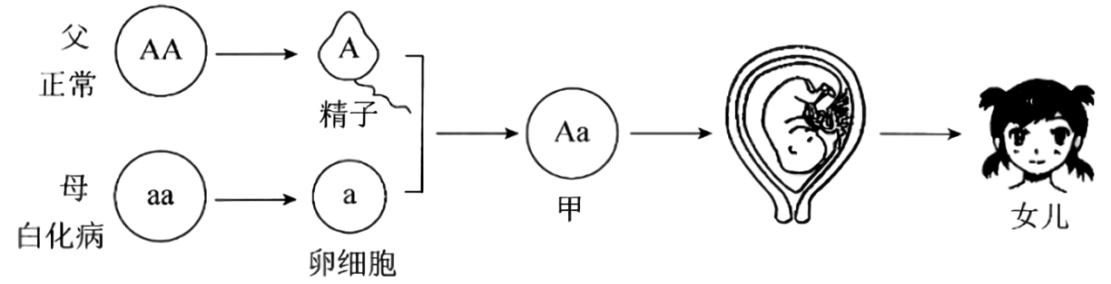
（1）图中甲所代表的细胞是________，新生命自此开始。
（2）胎儿在子宫内，通过________、脐带从母体获取所需的营养物质和氧。
（3）由图推理可知，女儿的肤色表现为________（填“正常”或“白化”）。
（4）该对夫妇又生一男孩，该男孩体细胞中X染色体来源于________（填“父亲”或“母亲”）。
【答案】（1）受精卵 （2）胎盘
（3）正常 （4）母亲
【解析】
【分析】（1）卵巢是女性的主要性器官，也是女性的性腺，能够产生卵细胞和分泌雌性激素；输卵管是输送卵细胞的通道，也是卵细胞受精的场所；子宫是孕育胎儿和定期发生月经的地方。
（2）在亲代的生殖细胞形成过程中，经过减数分裂，两条性染色体彼此分离，男性产生两种类型的精子—含X染色体的精子和含Y染色体的精子。女性则只产一种含X染色体的卵细胞。受精时，如果是含X的精子与卵子结合，就产生具有XX的受精卵并发育成女性；如果是含Y的精子与卵子结合，就产生具有XY的受精卵并发育成为男性。
【小问1详解】
精子与卵细胞结合形成受精卵，才标志着新生命的起点。所以，图甲代表的是新生命的开始，指的是受精卵。
【小问2详解】
胚胎在母体子宫内发育，通过胎盘和脐带从母体获得所需要的营养物质和氧气；胎儿产生的二氧化碳等废物．也是通过胎盘经母体排出。
【小问3详解】
当细胞内控制某种性状的一对基因都是显性或一个是显性、一个是隐性时，生物体表现出显性基因控制的性状；当控制某种性状的基因都是隐性时，隐性基因控制的性状才会表现出来。由图推理可知，女儿的基因组成为Aa，故肤色表现为正常。
【小问4详解】
人性别遗传过程如图：
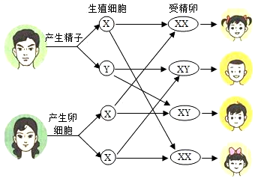
从性别遗传图解看出，男孩的X染色体来自他的母亲，Y染色体来自他的父亲。
26. 阅读下列资料，回答相关问题。
长白山位于亚欧大陆东缘，浓缩了从温带到极地几千公里的生物地理景观，其植被从山顶向下依次为苔原带、岳桦林带、针叶林带、针阔混交林带，呈垂直分布。到目前为止，长白山自然保护区内有人参、长白松等野生植物2700余种，野生动物1600余种，还有多种细菌和真菌，构成了丰富的生物资源库。
长白山为野生动物创造了天然的繁衍与栖息环境，这里栖息着中国林蛙和极北小鲵等两栖动物，松花蛇、赤练蛇等爬行动物，梅花鹿、东北虎等哺乳动物，啄木鸟、大杜鹃等鸟类，还有诸多名贵鱼类。保护区中的生物之间存在着一定的关系，如中国特有珍稀鸟类——中华秋沙鸭，它常以食草小鱼、水草为食，也是水懒的食物。
（1）建立自然保护区是保护生物多样性最为有效的措施，生物多样性不仅指________的多样性，还包括基因的多样性和生态系统的多样性。
（2）为维持长白山自然保护区生态环境相对稳定，应避免外界过度干扰，这是因为生态系统的________能力是有一定限度的。
（3）中国林蛙的发育是一种变态发育，幼体用________呼吸，成体用肺呼吸，皮肤辅助呼吸。
（4）根据资料中划线部分提供的信息，写出一条食物链：________________________。
（5）上述资料中，________（填一种动物名称）所处的类群为最高等的脊椎动物类群。
【答案】（1）生物种类
（2）自动调节##自我调节
（3）鳃 （4）水草→食草小鱼→中华秋沙鸭→水獭
（5）东北虎
【解析】
【分析】（1）生物的多样性包括生物种类的多样性、基因的多样性、生态系统的多样性。
（2）食物链反映的是生产者与消费者之间吃与被吃的关系，所以食物链中不应该出现分解者和非生物部分。食物链的正确写法是：生产者→初级消费者→次级消费者…注意起始点是生产者。
【小问1详解】
生物的多样性包括生物种类的多样性、基因的多样性、生态系统的多样性。
【小问2详解】
生态系统中，生物的种类、各种生物的数量和所占的比例总是维持在相对稳定的状态，这种现象叫做生态平衡。生态系统具有一定的自动调节（自我调节）能力，但这种调节能力是有限度的。如果外界干扰超过了这个限度，生态系统就会遭到破坏。
【小问3详解】
中国林蛙的幼体生活在水中，用鳃呼吸；成体生活在陆上，也能生活在水中，主要用肺呼吸。
【小问4详解】
食物链反映的是生产者与消费者之间吃与被吃的关系，根据资料中划线部分提供的信息，写出一条食物链：水草→食草小鱼→中华秋沙鸭→水獭。
【小问5详解】
哺乳动物是动物界中最高等的脊椎动物类群。资料中的东北虎胎生哺乳，属于哺乳动物。


